Министерство экологии республики Кыргызстан

Институт Интеграции Международных Образовательных Программ

Кыргызско-Американский Факультет
Компьютерных Технологий и ИНТЕРНЕТ
КУРСОВАЯ РАБОТА
По дисциплине “Системный анализ и теория принятия решений”
Тема: Министерство экологии и охраны природы.

выполнили:
студенты III курса
Зайцев Д.А.
Насыров И.М.
Руководитель:
Профессор АН КР
Живоглядов В.П.

Бишкек-98.

АННОТАЦИЯ

В данной работе были представлены задачи, цели и функции Министерства экологии и охраны природы. Также функционально - структурный анализ данного органа управления в виде схемы и описания каждой должности и их деятельности. Принята попытка, внести несколько предложений в информацию Министерства экологии и охраны природы, для повышения эффективности деятельности данного органа управления и облегчения работы служащих. Рассмотрен жизненный цикл информационной системы в виде схемы и словесного описания.
Explanation.
In given work were presented problems, purposes and functions of Ministry nature protection and surrounding ambiences. Also function - a structured analysis of given management body in the manner of schemes and each job title descriptions and their activity. Accepted attempt , contribute several offers in information a Ministry nature protection and surrounding ambiences, for raising efficiency of given management body activity and relieving a functioning (working) the employees. Considered life information system cycle in the manner of schemes and verbal description . In given work were presented problems, purposes and functions of Ministry nature protection and surrounding ambiences. Also function - a structured analysis of given management body in the manner of schemes and each job title descriptions and their activity. Accepted attempt , contribute several offers in information a Ministry nature protection and surrounding ambiences, for raising efficiency of given management body activity and relieving, а functioning (working) the employees. Considered life information system cycle in the manner of schemes and verbal description

Ключевые слова:системный анализ, структура, информатизация, жизненный цикл.

СОДЕРЖАНИЕ

стр.
Введение ..................................................................……………….4
2. Описание органа управления Министерства экологии и охраны природы как системы ...........................................................………………..5
2.1.Задачи, цели, построение дерева целей ………………………. 6
2.2.Функции. Иерархическая схема функций ...................................7
Функционально-структурный анализ органа
управления Министерства экологии и охраны природы……9
3.1. Распределение функций по отделам. .......................................10
3.2. Предложение по структуре. ....................……………………..13
4. Системный подход к информатизации Министерства
экологии и охраны природы. ………………………………14
4.1. Задачи информатизации. ..............................................................14
4.2. Жизненный цикл информационной системы и декомпозиция
задач информатизации. ..……...............................15,16
5. Термины и определения.
5.1. Иерархия терминов........................................................................17
5.2. Глоссарий........................................................................................17
Заключение. .......................................................……………….18
Используемые источники и литература. ......………………..19

ВВЕДЕНИЕ

Экология - биологическая наука, изучающая организацию и функционирование надорганизменных систем различных уровней. Часто Экологию определяют также как науку о взаимоотношениях организмов между собой и с окружающей средой. Современная экология интенсивно изучает также проблемы взаимодействия человека и биосферы.
Целью данной работы является оценка деятельности Министерства экологии и охраны природы Кыргызской республики, а также внесение предложений в структуру и функции этого аппарата управления с помощью системного анализа.

Ecology - a biological science, studying organization and operation on organizing different level systems. Often, Ecology defines also as a science on relations of organisms between itself and with the surround ambience. The Modern ecology intensive studies also problems of interaction of person and biosphere.
Take Aim a given work is a Ministry activity evaluation of eclogues and protection of nature a Kyrgyz republic, as well as a contributing the offers in the structure and functions of this device of management by means of the system analysis.
2. Схема описания органов управления Министерства экологии и охраны окружающей сред
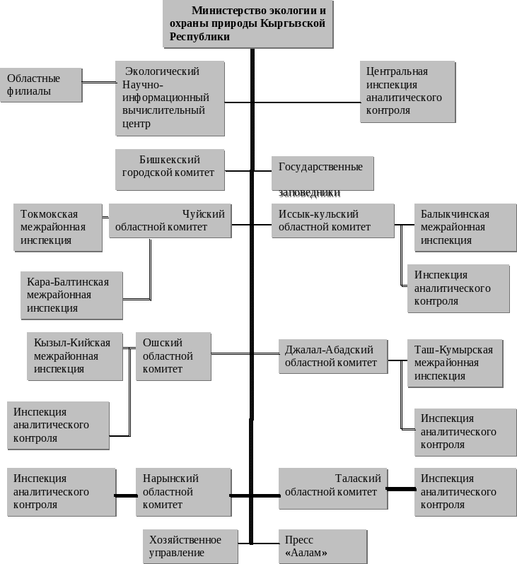

-3-

2.1. Задачи и цели Министерства экологии и охраны
природы

обеспечение рационального использования природных ресурсов
формирование жизненной среды, удовлетворяющей материальные и духовные потребности человека
разработка и проведение государственной политики в области управления охраной окружающей среды
обеспечить экологическую безопасность государства

Дерево целей
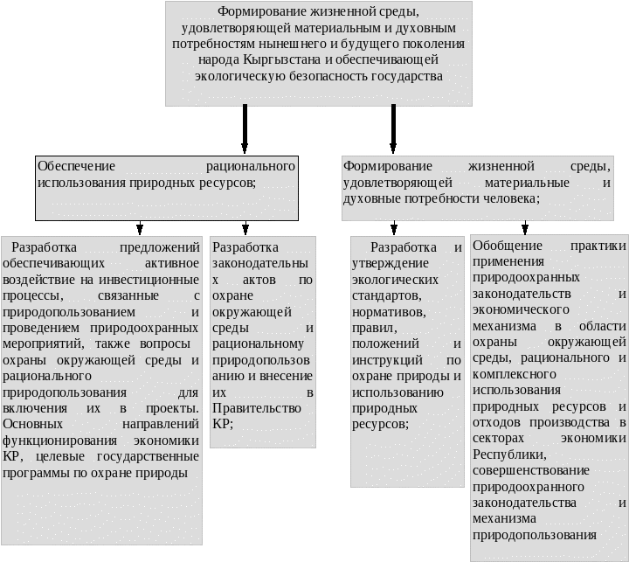
2.2. ИЕРАХИЧЕСКАЯ СХЕМА ФУНКЦИЙ ДАННОГО ОРГАНА УПРАВЛЕНИЯ

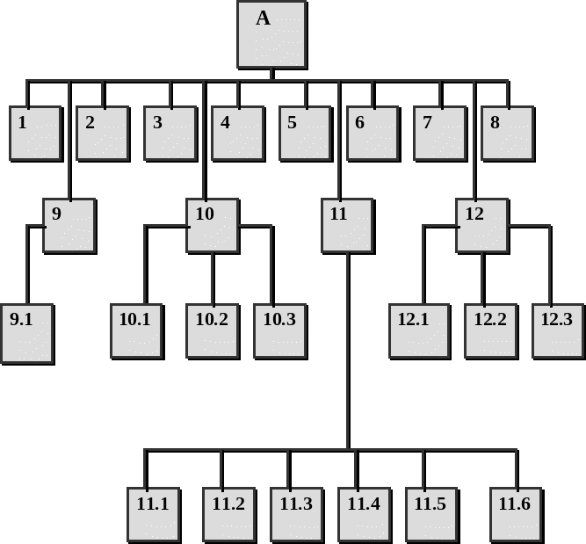

А

5524

А - Рациональное использование и контроль за природопользованием.
1-формирует эколого-информационный банк о состоянии, использовании и охране природных ресурсов;
2- учет использования природных ресурсов, выбросов, сборов загрязняющих веществ, вредных воздействий на окружающую среду и их источников;
3-определение потребности на оборудование, приборов, средств автоматики, стандартных образцов, химических реактивов;
4 - экологический прогноз, государственная программа, территориальные комплексные схемы охраны природы, использование и охраны водных, земельных и других природных ресурсов;
5 - прием объектов, выбор места и отвод земель для народнохозяйственного пользования;
6- контроль за хищными ловчими птицами, охотничьим собаководством;
7-рекреационные мероприятия;
8 - регистрация и охрана поднадзорных судов и баз для их стоянок; безопасность плавания судов;
9 - создание комиссии по международному сотрудничеству;
разработка и утверждение Положения о Красной книге;
10.1 - ведение государственного кадастра животного, растительного мира, земельных и водных ресурсов;
10.2 - выдача разрешений на природопользование;
10.3 – мониторинг животного и растительного мира;
установление лимитов, выдача и анализ разрешений на:
11.1 - потребление атмосферного воздуха для производственных нужд;
11.2 - выбросы в атмосферу;
11.3 - размещение отходов и токсичных материалов и веществ в окружающей среде;
11.4 - пользование, ввоз и вывоз из страны животного и растительного мира ;
11.5 - бурение скважин на воду;
11.6 - производство работ на водных объектах;
организация деятельности заповедников и охотничьих хозяйств;
12.1 - организация научно-исследовательских работ для лесного, сельского и охотничьего хозяйства;
12.2 - государственный контроль за ведением охотничьего хозяйства, охот спорта, промысла, заготовок пушного и мехового сырья;
12.3- учет государственного охотничьего фонда и предоставление права ведения охотничьего хозяйства.

3. ФУНКЦИОНАЛЬНО-СТРУКТУРНЫЙ АНАЛИЗ

  ФУНКЦИИ  ОТДЕЛЫ | 1 | 2 | 3 | 4 | 5 | 6 | 7 | 8 | 9 | 10 | 11 | 12
МИНИСТР
ЗАМ. МИНИСТРА
ЭКОНОМИЧЕСКИЙ
СОВЕТНИК
ЭКОЛОГИЧЕСКИЙ СОВЕТНИК
ОТДЕЛ НОРМАТИВНОЙ ДОКУМЕНТАЦИИ И НОВЫХ ТЕХНОЛОГИЙ
ОТДЕЛ ПРЕДПРОЕКТНЫХ И ПРОЕКТНЫХ ДОКУМЕНТАЦИЙ
ОТДЕЛ ОХРАНЫ ОКРУЖАЮЩЕЙ СРЕДЫ
ОТДЕЛ НОРМАТИВНО-ПРАВОВОГО РЕГУЛИРОВАНИЯ
ОТДЕЛ КОНТРОЛЯ РЕСУРСОВ
ОТДЕЛ ЭКОЛОГИЧЕСКОГО ПРОГНОЗА И ЭКОНОМИКИ ПРИРОДОПОЛЬЗОВАНИЯ
ОБЩИЙ ОТДЕЛ
ОТДЕЛ МЕЖДУНАРОДНОГО СОТРУДНИЧЕСТВА

3.1Анализ распределения функций по отделам
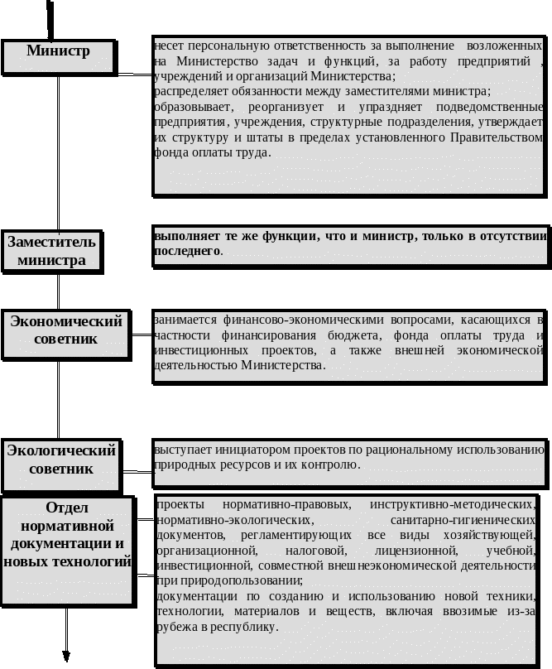

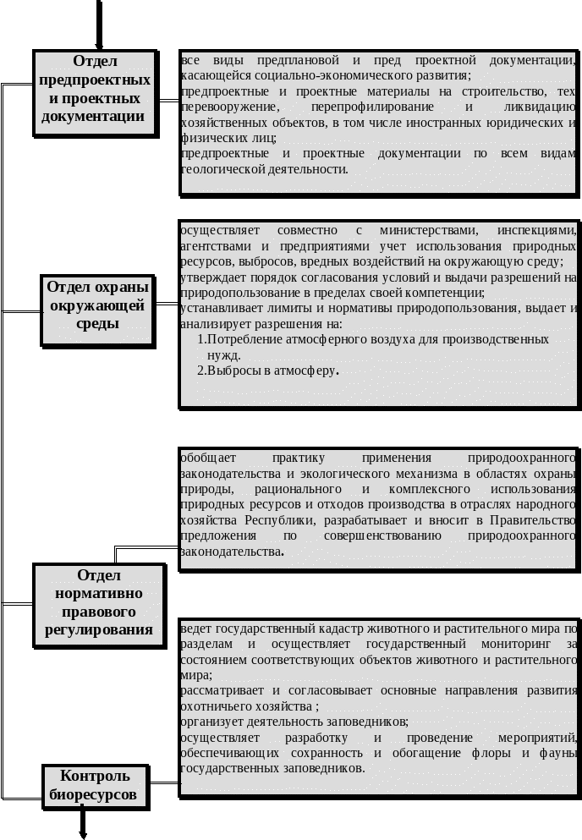

Госэкологическая экспертиза принимает участие в планировании и принятии любого хозяйственного решения о социально-экономическом развитии на территории Кыргызстана. Независимое ее заключение служит основанием для приятия решения законодательных, исполнительных, судебных органов и финансировании бюджета.

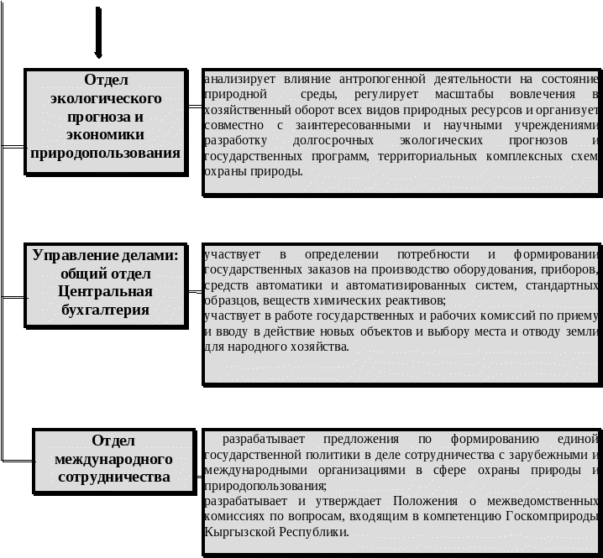

3.2.Предложение по структуре.
В целях получения более эффективных результатов деятельности Министерства охраны природы Кыргызской Республики, необходимы качественные изменения в системе управления органами Министерства. В частности, предлагается установить компьютерные информационные системы, в каком-нибудь из отделов.
Установление компьютерной информационной системы зависит от цели, которая преследуется, например, для управления структурой при помощи современных технологий (отказываясь от «ручного» способа ).
В связи с этим предлагаем установить КИС в такие отделы Министерства охраны природы, как Главное контрольно-инспекционное управление или Главное управление экологической экспертизы. В свою очередь необходима постановка определенных целей и задач использования КИС в этих отделах. Начнем рассмотрение Главного контрольно-инспекционного управления.
Этот орган управления подразделяется на такие отделы, как отдел охраны среды, отдел контроля биоресурсов и отдел нормативно-правового регулирования, можно поставить целью сбор и обработку информации, которая затем поступает в центральный аппарат и является неотъемлемой частью принятия решения с помощью сети компьютерных средств. Это позволяет вести учет использования природных ресурсов, выбросов, сбросов, загрязняющих веществ, вредных воздействий на окружающую среду и их источников, причем можно обеспечить постоянное обновление информации, данных о состоянии окружающей среды, количества биоресурсов, не только по областям Республики, но и по ее районам, с тем, чтобы осуществлять соответствующий контроль и регулирование деятельности данной структуры управления. Также использование информационных средств в этой сфере дает возможность связи с другими ведомственными структурами при необходимости получения или даче рекомендаций в отношении совместной деятельности по инспектированию и контролю. Также появится возможность сравнения аналогичной ситуации Кыргызстана с другими республиками, так как только совместная деятельность может привести к положительным результатам работы. Причем, как это уже было сказано выше, использование ИС намного облегчит как работу сотрудников Главного контрольно-инспекционного управления, так и сотрудников всего Министерства охраны природы.
Если говорить о Главном управлении государственной экологической экспертизы, то всесторонне известно, что только после одобрения проектов этим управлением можно их внедрить. Следовательно, здесь речь идет о создании, обработке и выборе пред проектной и проектной документации, используя КИС. Таким образом ставится цель об упорядочении всей этой документации и ее анализе для выбора наиболее оптимального проекта или, в целом, решения с помощью КС.
Опять-таки, при рассмотрении какого-либо проекта данное управление принимает во внимание множество важных пунктов:
социально-экологическое развитие регионов, на которых намереваются осуществить проект;
все санитарно-гигиенические нормы будущего проекта, использование технологий, материалов, веществ, их характеристики, и самое главное экологическую ситуацию этих регионов.
Отсюда вытекает следующее:
сеть компьютерных средств будет содержать всю информацию по данным пунктам и, таким образом, обеспечит быстрый и легкий доступ к этим данным, а также дает возможность выбора альтернатив путем сравнения и оценки информации
Все те проекты, которые не подходят экологическим нормам, установленными Главным управлением государственной экологической экспертизы, будут «отметаться» информационной системой в целях их переработки, внесения дополнений или изменений, либо в целях их отмены.

4. Системный подход к информатизации
Министерства экологии и охраны природы.
4.1. Задачи информатизации.

Предложенные выше варианты информатизации Министерства экологии и охраны природы требуют большого количества затрат на оборудование и переквалификацию кадров каждого отдела. Учитывая нынешнюю ситуацию в экономике Кыргызстана, мы предлагаем создать единый отдел как определенный элемент системы. Это мог бы быть Справочно-информационный отдел с сетью компьютерных средств, ставящий перед собой следующие задачи:
создание баз данных (например: база данных источников загрязнения, базу данных залежей природных ископаемых)
обеспечение информацией относительно:
экологической ситуации в Республике вообще;
экологической ситуации в различных регионах;
использования ресурсов;
учет выбросов, вредных воздействий на окружающую среду и их источников;
состояния животного и растительного мира по регионам и т.д.

Кроме того, данные будут обновляться на каждый день (неделю, месяц и т.д.).
Информационная система должна быть универсальной, то есть каждый отдел будет иметь доступ к получению нужной информации, межрегионального, так и межгосударственного характера. Более того, министр может также обратиться в этот отдел для получения информации нужной для принятия оптимального решения.

4.2. ЖИЗНЕННЫЙ ЦИКЛ
ИНФОРМАЦИОННОЙ СИСТЕМЫ
Каждая система в процессе своей жизни проходит такие этапы как: рождение, развитие, функционирование, гибель (рис. 1) или же при дальнейшем развитии проходит этап диагностики (рис.2).

(рис.1) (рис.2)

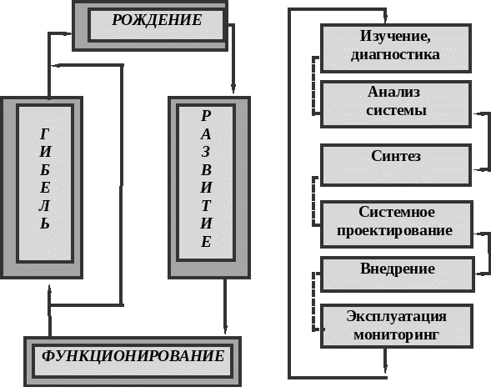

Декомпозиция задач информатизации.

Оценивая ситуацию в органах управления Министерства, приходим к выводу, что данная система управления довольна, традиционна для сегодняшнего времени, требующего новых технологий для сбора, обработки и хранения информации. Нынешняя модель управления затрачивает намного больше усилий, времени и средств и дает меньшую эффективность, чем модель, использующая информационные технологии.
В связи с этим мы предлагаем создать справочно-информационный отдел, с помощью которого будет обеспечиваться:
2.1 быстрый и легкий доступ к информации;
2.2. экономия времени:
2.3. автоматический контроль за экологической обстановкой в республике;
2.4. постоянное обновление информации;
2.5. связь как внутри республики, так и вне нее.

Информационная система данного отдела должна содержать следующее:
3.1. база данных по различным разделам (Например, таких как: база данных источника загрязнения; катастрофических явлений, залежей природных ископаемых и т.п.)
3.2. система сравнения данных и оценки принимаемых решений.

Система, удовлетворяющая всем требованиям, реализуется. Если при реализации системы нормально функционирует, без отклонений, то переходим к пункту 5.

Созданная новая система должна постоянно поддерживаться, то есть должен проводиться мониторинг функционирования системы, постоянное обновления данных.

5. Термины и определения
5.1. Иерархия терминов
Понятия системного анализа и теории принятия решений систематизированы по следующим разделам:
1. Основные понятия 2. Воздействия и сигналы
Виды управления 4. Принципы управления
5. Управляющие объекты 6. Системы управления 7. Типовые законы управления 8. Элементы систем управления 9. Структуры систем управления.
5.2. Глоссарий (список терминов и их определения).
АСУ - (автоматизированная система управления). Ряд технологий производства, позволяющих осуществлять управление работой оборудования при помощи ЭВМ.
Адаптивная структура - организационная структура, позволяющая
гибко реагировать на изменения в окружающей среде, и тем самым
принципиально отличающаяся от механической (или
бюрократической) структуры
Внутренние переменные - ситуационный фактор внутри организации. К ним относятся цели, структуры, задачи ,технологии и люди.
Горизонтальное распределение труда - разделение работы в организации на составляющие компоненты.
Дивизиональная организационная структура - тип организационной структуры, разработанный в интересах больших организаций для которых функциональные структуры уже перестают быть эффективными. Основными типами структур с отделениями являются региональные и продуктовые структуры, а также структуры ориентированные на покупателя.
Задача - предписанная работа, серия рабочих функций, которые должны быть завершены в определенной форме в рамках ограниченного периода времени.
Иерархическая структура - организационная структура, характеризуемая многоуровневым управлением и незначительным объемом управления на каждом уровне.
Информационно-управляющая система - Формальная система обеспечения руководителей информацией, необходимой для принятия решений.
Классическая школа управления - подход к управлению, сложившийся на раннем этапе и основанный на идентификации общих принципов для их рационального использования в организации
Контроль-процесс, обеспечивающий достижение организацией поставленных целей.
Планирование-процесс выбора целей и решений, необходимых для их достижения.
Подразделение - формальная группа в организации, отвечающая за выполнение конкретного набора задач для организации в целом.
Рациональное решение - выбор, подкрепленный результатами объективного анализа. Рациональное решение в отличие от основанного на суждении не зависит от опыта, накопленного в прошлом.
Решение- выбор альтернатив.
Технология-любое средство преобразования исходных данных, будь то люди, информация или физические материалы - для получения желаемых продукций или услуг.
Цели - конкретные конечные состояния или искомые результаты, которых хотела бы добиться группа, работая вместе.
Эффективность производства - рыночная стоимость произведенной продукции, деленная на суммарные затраты.

6. Заключение

В данной работе была предпринята попытка проанализировать сегодняшнее состояние структуры и функций Министерства экологии и охраны природы. Было внесено предложение отказаться от традиционных форм управления и создать отдел с сетью компьютерных информационных средств, облегчающих процесс сбора и обработки информации, необходимой для принятия решений.
Но мы представили данную модель в структуре центрального аппарата Министерства. Хотелось бы чтобы в будущем подобные отделы существовали в каждом отдельном регионе или области. Согласованная деятельность, новые технологии - вот гарант успеха.
Также существует много недостатков в нашей республике по охране природы. В том числе: естественный бытовой, заводской мусор вывозится на большие свалки за город, что приводит к нарушению и к загрязнению водных ресурсов, водоемов, культурных полей, атмосфер, а также является разносчиком разных заболеваний.
На примере западных стран, где на высоком уровне построены заводы по сортировки и переработки мусора:
не допускать открытый сбор мусора в контейнерах;
ввести в обязанность заводам по изготовлению пластиковых мешков (что дает экологическую чистоту при вывозе).
На заводах сортировать и уничтожать мусор в виде:
топлива (что дает отопление одной из частей города);
из резиновых и пластмассовых изделий переплавлять на бытовые предметы;
металл, железо, как ценнейший материал для нашей республики отправлять на заводы для переплавки;
стекло и посуду переплавлять на стекольном заводе в Токмоке на стеклянные изделия.
Ведь экология окружающей среды играет огромную роль для человечества. Давайте охранять ее эффективными способами и совместными усилиями.

7. Используемые источники и литература.

Положение о Министерстве экологии и охраны природы Кыргызской Республики.

Схема управления Государственного комитета по охране природы Кыргызской Республики.

Лекции по "Системному анализу и теории принятия решений ".

19

